3.2 Geometria, tengelyes tükrözés
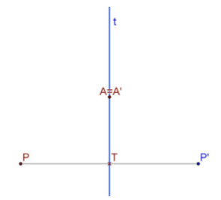
Tengelyes tükrözés
Emlékeztető:
A PP’ szakasznak a t egyenes a felezőmerőlegese.
Ha az A pont rajta van a t tükörtengelyen, akkor
tükörképe önmaga, $A=A'$.

Egy A pont képének (A’-nek) szerkesztése:
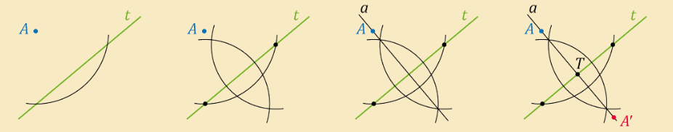

- A négyzetrács segítségével rajzold meg a síkidomok csúcsainak tükörképeit! A tükörképként kapott pontokat kösd össze a megfelelő sorrendben!
(………./10 pont)
(az a) és c) helyes megoldása 2 pont, a b) és d) helyes megoldása 3 pont)
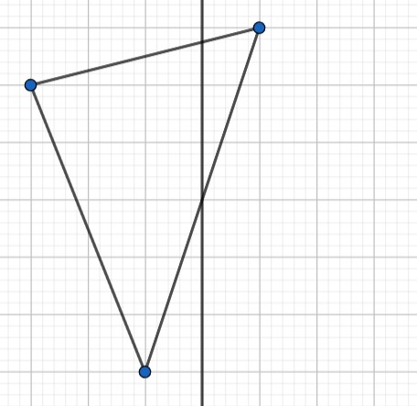
a) b)
t
C
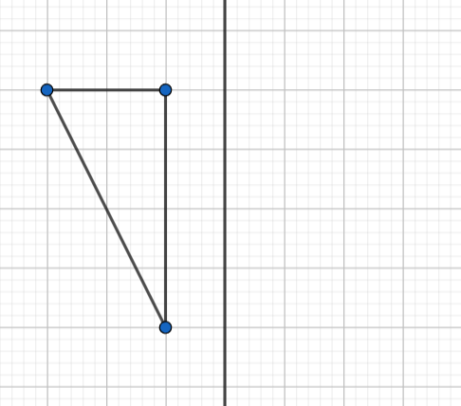
t
C
A
A

B
B

c) d)
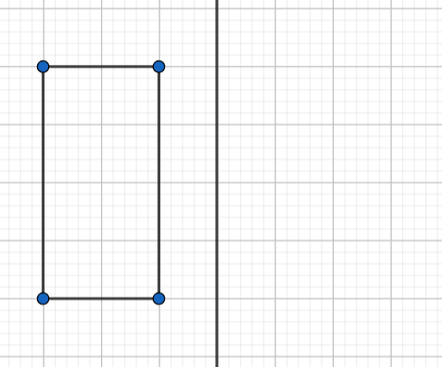
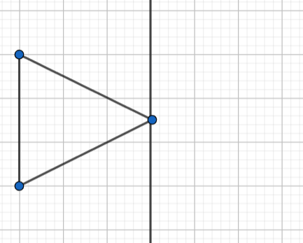
D
A
A
t
t

C

B
B
C

- Szerkeszd meg az AB szakasz tükörképét a megrajzolt t tengelyre!
(pontok képe 2 pont, és 1 pont a szakasz) (………./3 pont)
Emlékeztető: Elég csak az A és B pontot tükrözni, majd a tükörképüket összekötni! Használj körzőt a tükrözéshez!
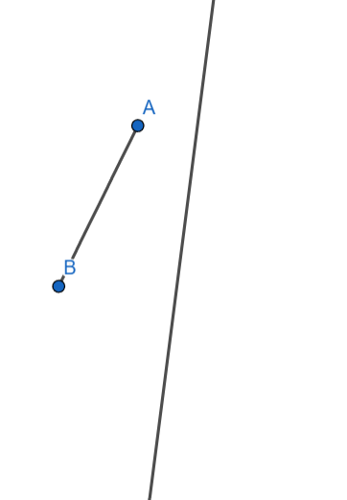
t

- Döntsd el, hogy az állítás igaz vagy hamis!
Aláhúzással jelöld a helyes választ! (………./10 pont)

- A tükrözés tengelyére merőleges egyenes képe párhuzamos a tengellyel. igaz/hamis
- Ha egy kör érinti a tükrözés tengelyét, akkor a képe ugyanott érinti a tengelyt. igaz/hamis
- Ha egy egyenes metszi a tükrözés tengelyét, akkor a képe ugyanott metszi a tükörtengelyt. igaz/hamis
- A tükrözés tengelyével párhuzamos egyenes tükörképe is párhuzamos a tengellyel. igaz/hamis
- Két négyzet egybevágó, ha van egyenlő hosszú oldaluk.
igaz/hamis
- Két téglalap egybevágó, ha egy-egy oldaluk hossza azonos.
igaz/hamis
- Két kör egybevágó, ha sugaruk egyenlő.
igaz/hamis
- Van két olyan egybevágó háromszög, amelyekből kirakható egy téglalap. igaz/hamis
- Bármely két szabályos háromszög egybevágó.
igaz/hamis
- Két rombusz egybevágó, ha kerületük megegyezik.
igaz/hamis

- Döntsd el az alábbi alakzatokról, hogy van-e szimmetriatengelyük?
Tegyél a megfelelő oszlopba X jelet! (………./6 pont)
Emlékeztető: Szimmetriatengely olyan egyenes, amelyre az alakzatot tükrözve önmagát az eredeti alakzatot kapjuk meg.
pl.: tengelyesen szimmetrikus, mert tudunk tükörtengelyt rajzolni:
t


Alakzat: | Van szimmetria tengelye: | Nincs szimmetria tengelye: |  | Alakzat: | Van szimmetria tengelye: | Nincs szimmetria tengelye:
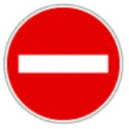 |  |  |  | 
 |  |  |  | 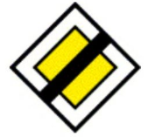
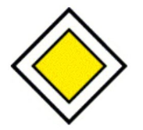 |  |  |  | 
- Döntsd el az alábbi Victor Vasarely képekről, hogy van-e szimmetria tengelyük?
Tegyél a megfelelő oszlopba X jelet! (………./6 pont)
Kép: | Van szimmetria tengelye: | Nincs szimmetria tengelye: |  | Kép: | Van szimmetria tengelye: | Nincs szimmetria tengelye:
 |  |  |  | 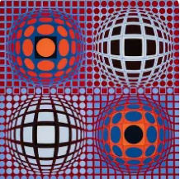
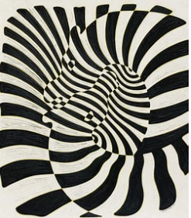 |  |  |  | 
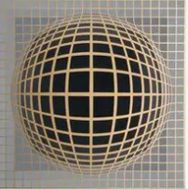 |  |  |  | 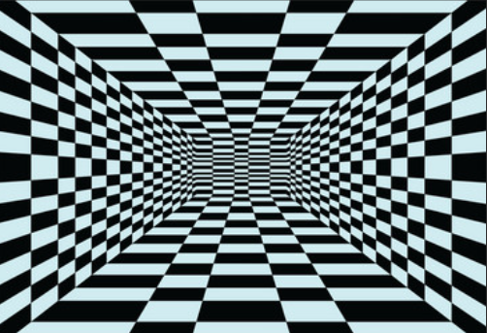
- Döntsd el az alábbi geometriai alakzatokról, hogy van-e szimmetria tengelyük?
Tegyél a megfelelő oszlopba X jelet! (………./10 pont)
Alakzat: | Van szimmetria tengelye: | Nincs szimmetria tengelye: |  | Alakzat: | Van szimmetria tengelye: | Nincs szimmetria tengelye:
A |  |  |  | F
B |  |  |  | G
C |  |  |  | H
D |  |  |  | K
E |  |  |  | L

- Van olyan alakzat, amelynek egy tükörtengelye van, de lehet kettő, esetleg több szimmetriatengelye is.
Pl.: a körnek végtelen sok van, a középpontján átmenő bármelyik egyenes tükörtengely.
Az 6. feladatban található alakzatok betűjelét írd be a megfelelő sorba!
Minden cellába csak egy betűt írjál! (………./7 pont)
Csak egy szimmetria tengelye van:
Pontosan kettő szimmetria tengelye van:
Kettőnél több szimmetria tengelye van:

Összesen: (………./52 pont)

